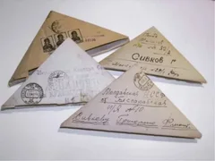
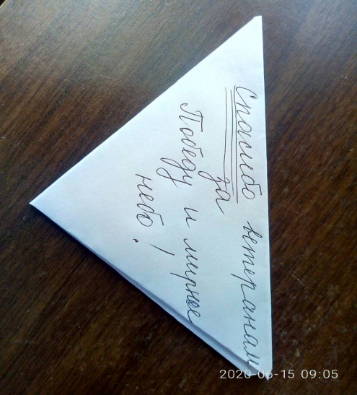
Воспитанники экспедиционного лагеря «СИНАРА» при МБОУ СОШ с. Посёлки приняли участие в патриотической акции «Письма с фронта»
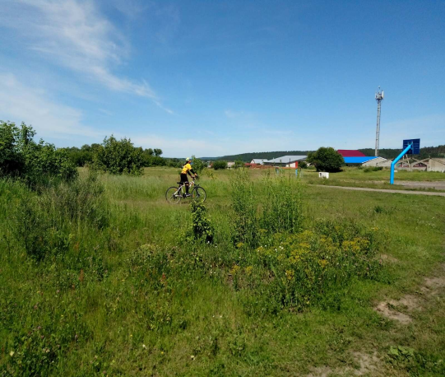
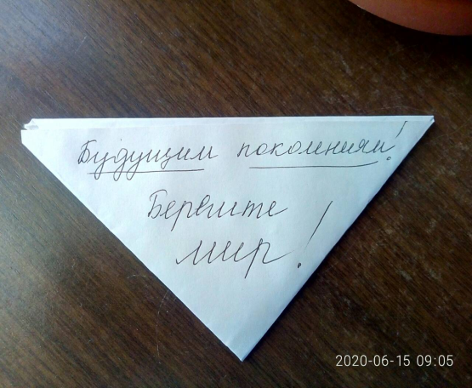
В режим самоизоляции не хватает теплых дружеских встреч с друзьями, одноклассниками, педагогами. Но это не повод отказаться от участия в долгожданном лагере «СИНАРА», который действует при школе уже третий год. В него входят активные школьники, волонтеры, которым неравнодушны социальные проблемы родного края, которым интересно узнать больше о родном селе. Руководители лагеря- Астахова Е.В., учитель истории, и Панкратова О.А., учитель русского языка и литературы- это педагоги с активной жизненной позицией, способные заинтересовать ребят и повести за собой. Встречи ребят с преподавателями проходят дистанционно. В мессенджере создана группа лагеря, где ежедневно ведется онлайн- трансляция.
15 июня в преддверии Парада в честь Великой Победы участники экспедиционного лагеря «СИНАРА» стали организаторами и активными участниками акции "Письма с фронта". Воспитанники лагеря смогли увидеть письма, написанные участниками боевых действий и их родственниками, благодаря которым солдаты получали моральную поддержку и сохраняли надежду в своих сердцах, ведь на войне каждый солдат больше всего мечтал об одном: поскорее вернуться домой, к своим любимым и родным. Также попробовали самостоятельно свернуть треугольник и написать в нем самые лучшие пожелания ветеранам и своим близким . А созданные письма разместили на платформе
https://zen.yandex.uz/media/yakladoiskatel/pochemu-pisma-skladyvali-treugolnikom-5d9cb93397b5d400b3b6eb78?feed_exp=ordinary_feed&from=channel&rid=3143285792.530.1574689320083.99759&integration=publishers_platform_yandex.

